Fra molekyle til menneske

Indholdsfortegnelse
Introduktion 2
Trin 1: Forskning og udvikling 3
Trin 2: Patentering 5
Trin 3: Præklinisk udvikling 5
Trin 4: Formulering 6
Trin 5: Klinisk udviklingsfase I 7
Trin 6: Klinisk udviklingsfase II 8
Trin 7: Klinisk udviklingsfase III 8
Trin 8: Regulatorisk 9
Trin 9: Kvalitetssikring, markedsføring og pharmacovigilance 10
Trin 10: Distribution og salg 11
Trin 11: Klinisk farmaci 11

Introduktion
Tænk, hvis du var med til at finde ny medicin, der kunne hjælpe syge mennesker og måske endda redde liv. Det er et vigtigt, men også kompliceret arbejde at få molekyler til at blive medicin, i fagsprog kaldet et lægemiddel.
Meget skal gå op i en højere enhed, når du udvikler et nyt lægemiddel. Først skal du finde eller fremstille et lægemiddelstof, som har den ønskede virkning på en given sygdom. Dernæst skal du sørge for at det virksomme lægemiddelstof i lægemidlet kommer det rigtige sted hen i kroppen, og sikre at det er intakt, når det når frem. Lægemiddelstoffet skal også afleveres i kroppen i den rigtige mængde og på det rigtige tidspunkt. Samtidig skal lægemidlet være nemt for patienten at bruge og med så få bivirkninger som muligt. Det tager mere end 12 år og koster i gennemsnit over 1 milliard kroner at udvikle et nyt lægemiddel. Det er altså en lang proces med mange trin, se Figur 1 for et overblik over lægemiddeludviklingsprocessen.

Et lægemiddel er ifølge lægemiddelloven enhver vare, der
- præsenteres som et egnet middel til behandling eller forebyggelse af sygdomme hos mennesker (eller dyr) eller
- kan anvendes i eller gives til mennesker (eller dyr) enten for at genoprette, ændre eller påvirke fysiologiske funktioner ved at udøve en farmakologisk, immunologisk eller metabolisk virkning eller for at stille en medicinsk diagnose.

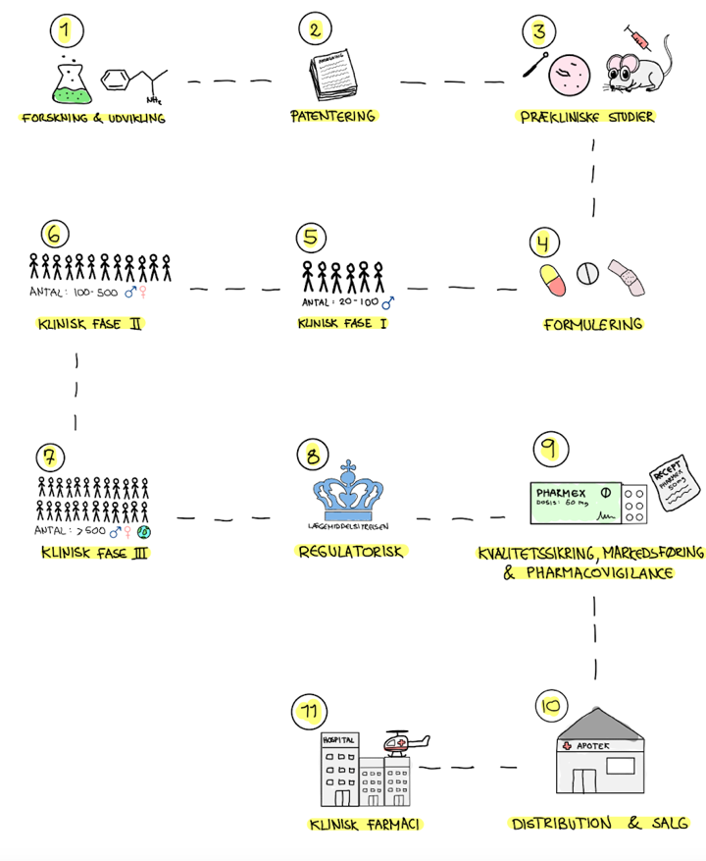
Figur 1 De 11 trin i lægemiddeludviklingen fra molekyle til menneske.
Man skelner mellem det endelige lægemiddel og det virksomme lægemiddelstof. Det virksomme stof eller lægemiddelstoffet, som det også bliver kaldt, er det stof, som skal behandle sygdommen eller forebygge symptomer. Lægemiddelformen angiver den fysiske form, som administreres af brugeren. Dette kan for eksempel være en væske, dråber, tabletter, brusetabletter, stikpiller, plastre, kapsler osv.

Lægemidlet er det endelige produkt. Det består af et eller flere virksomme lægemiddelstoffer og som regel en række hjælpestoffer. Hjælpestoffer bidrager for eksempel til, hvordan lægemidlet bliver optaget i kroppen, og hvor meget af det virksomme stof, der frigives hvor og hvornår. Andre hjælpestoffer kan øge lægemidlets holdbarhed og hindre vækst af bakterier, mens andre igen er smagsstoffer som for eksempel sødemidler.

Lægemiddelstof: Det virksomme stof i et lægemiddel
Lægemiddelform: Lægemidlets fysiske form
Lægemiddelformulering: Lægemidlets sammensætning

Trin 1: Forskning og udvikling – Sygdommen nærstuderes
I den tidlige forskningsfase arbejder farmaceuter og andre forskere på både universiteter og i medicinalindustrien på at finde et såkaldt target. Et target er et sted i kroppen, som har betydning for den sygdom, man gerne vil behandle - og som lægemidlet skal ´ramme´ for at opnå den effekt, man ønsker. Et target kan for eksempel være cellernes signalmodtagere kaldet receptorer eller target kan være at ramme enzymerne i kroppen. Ofte er der flere forskellige årsager til en sygdom og dermed også flere targets. Sygdommen bliver derfor nærstuderet for at finde ud af, hvilke typer af celler og/eller receptorer, der er involveret. Se Figur 2 og Figur 3 for eksempler på lægemidler, der rammer forskellige targets henholdsvis en receptor og et enzym, samt deres virkningsmekanisme.

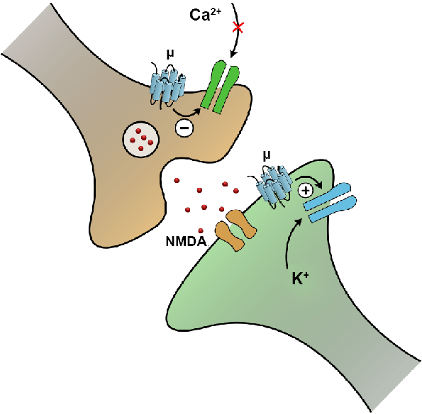
Figur 2 Morfins virkningsmekanisme som smertestillende med en receptor som target. Morfin er et såkaldt opioid, som virker på opioidreceptorerne, der er lokaliseret i det centrale nervesystem, men også til receptorer i nerver uden for hjernen og rygmarven og i fordøjelsessystemet. Primært virker opioider, før signalstoffet sendes fra nerven og videre til den næste nervecelle, og blokerer for produktionen af signalstoffer, som danner smertesignalet. Opioider blokerer altså oplevelsen af smerte, men fjerner ikke årsagen til smerten. På figuren ses et neuron, der sender signal til et andet neuron. Den første neuron er gul og indeholder signalstoffer (hvid cirkel, som indeholder røde prikker), som opløses og sendes ud i mellemrummet til det næste neuron (grøn), som modtager stofferne ved hjælp af receptorer. Morfin virker ved at blokere for signalstofferne i det gule neuron, så signalstofferne ikke kan virke på modtager neuronet (grøn).
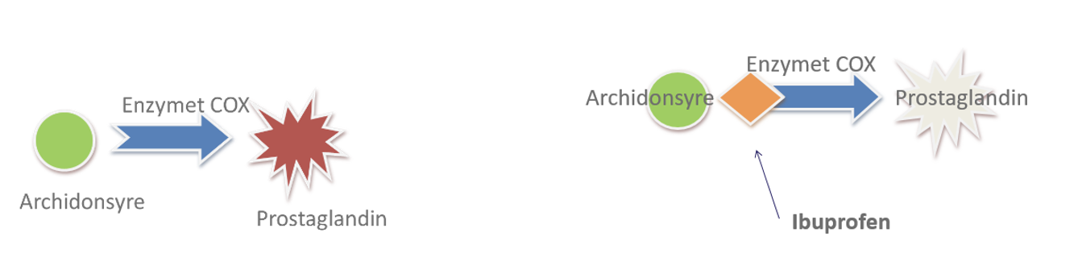
Figur 3 Ibuprofens virkningsmekanisme, som smertestillende. Ved smerte sker en masse biokemiske processer i kroppen. Kroppens celler indeholder stoffet archidonsyre, og ved vævsskade omdannes dette via enzymet COX til prostaglandiner. Prostaglandiner er smertesensibiliserende stoffer, dvs. de gør smertereceptorerne mere følsomme. Ibuprofen virker ved at hæmme omdannelsen af signalet ved at hæmme enzymet (COX).

Molekylegenerering: Når et target for det kommende lægemiddel er bestemt, skal der findes et molekyle, der kan binde sig til, og dermed interagere med target. Molekylet kan komme fra naturen, for eksempel fra en plante, eller det kan være et syntetisk udviklet stof fremstillet af kemikere. Det kan også være baseret på naturligt forekommende stoffer, der er fremstillet via bioteknologiske processer, hvor de er ekstraheret fra levende organismer. Naturen er den største inspirationskilde for nye lægemiddelstoffer.
Mange hundredetusinde molekyler bliver testet for at udvælge dem, der interagerer med target. Når man tester mange molekyler, er der tale om en screeningsproces, hvor den moderne teknologi giver mulighed for, at flere millioner molekyler kan testes hurtigt (dette kaldes high-throughput screening). Efter screeningsprocessen begynder forskerne at kigge på de udvalgte molekyler.

Molekyleoptimering: Mange af de molekyler, som blev udvalgt under screeningsprocessen, er ikke velegnede at gå videre med. Det kan for eksempel være fordi, de ikke kan produceres i større skala uden at miste de egenskaber, som er nødvendige for at ramme det specifikke target.
Nogle af molekylerne forsøger forskerne at optimere ved at ændre på molekylets struktur. De ændrede molekyler bliver herefter testet for at bestemme hvilken struktur, der har den bedste effekt og færreste bivirkninger. Undersøgelserne hjælper med at forstå molekylernes farmakologi, som er den måde, molekylet virker i kroppen.

De molekyler, som virker bedst og er mest sikre, går videre til yderligere tests. Molekylerne omtales nu som lægemiddelstoffer; selvom de reelt kun er kandidater til at blive godkendt af lægemiddelmyndighederne, som et lægemiddelstof i et godkendt lægemiddel. Mange molekyler (98%) når aldrig ud på markedet pga. manglende effekt og/eller bivirkning.

Trin 2: Patentering – Uden patenter ingen lægemidler
Et patent sikrer, at andre virksomheder ikke må sende et lignende lægemiddel på markedet. Patenter er med til at sikre, at virksomhederne har mulighed for at indtjene de penge, som de investerer i at udvikle et nyt lægemiddel. Da det koster milliarder at udvikle nye lægemidler, er det svært at få virksomheder til at investere i lægemiddeludvikling, hvis de ikke har en formodning om, at de kan hive deres investering hjem igen.

Får en virksomhed patent på et lægemiddelstof, vil virksomheden eje rettigheden til at udvikle stoffet til et lægemiddel i 20 år. Et nyt lægemiddel bliver normalt beskyttet af mange forskellige patenter. Patenterne søges på forskellige tidspunkter undervejs i udviklingsprocessen, og patenterne vil derfor udløbe forskudt af hinanden. Det er derfor muligt for virksomhederne at beskytte deres lægemiddelstof i længere tid, selvom nogle patenter når at udløbe, inden udviklingen af det nye lægemiddel er færdigt.

Trin 3: Præklinisk udvikling – Reagensglas og dyr baner vejen
I den prækliniske forskning undersøger forskere lægemiddelstoffet nærmere i reagensglas og dyr. Først undersøger de virkningen på celleniveau i et reagensglas. Derefter tester de lægemiddelstoffet i dyr eller levende organismer. Mus og rotter er almindelige forsøgsdyr, men større dyr som for eksempel grise og hunde kan også indgå i forsøgene.
Der er flere elementer i den prækliniske udvikling. Resultaterne fra undersøgelserne bruges blandt andet til:
- at vurdere om det er sikkert at teste lægemiddelstoffet i mennesker
- at sikre at lægemiddelstoffet har en effekt på den sygdom, man ønsker at behandle
- at undersøge, hvordan lægemiddelstoffet kommer ind og rundt i kroppen, hvordan stoffet bliver nedbrudt i kroppen og hvordan det forlader kroppen igen. Disse processer bliver også kaldt for absorption, distribution, metabolisme og ekskretion (ADME)
- at vælge dosis til de senere kliniske undersøgelser (Trin 5: Klinisk udviklingsfase I)

For at vurdere om et lægemiddelstof er sikker at teste i mennesker, er der krav om at udføre forskellige såkaldte toksicitetsundersøgelser i celler og dyr. Disse forsøg skal kortlægge eventuelle skadelige virkninger og skal vise:
- hvor stor dosis, der kan gives uden, at dyrene får skadelige virkninger, og hvad der sker ved længere tids indtagelse (akut og kronisk toksicitet)
- indflydelse på mandlig fertilitet og kvindelig reproduktion og udvikling (reproduktionstoksicitet)
- indflydelse på huden eller øjnene (lokal toksicitet)
- kræftfremkaldende (karcinogenicitet) og celleforandrende egenskaber (genotoksicitet)

For at gå videre til den første kliniske fase skal lægemiddelstoffet have en acceptabel sikkerhedsprofil i alle de nødvendige prækliniske undersøgelser. Men mange forsøg bliver stoppet i denne fase, fordi resultaterne viser manglende effekt eller uacceptable skadelige virkninger.

Trin 4: Formulering – Lægemiddelstoffets hjælp til at nå målet
I denne fase bliver det besluttet, hvilken form og sammensætning, det færdige lægemiddel skal have. At beslutte form og sammensætning bliver også kaldt for lægemiddelformulering.

Formulering af lægemidler er en kerneopgave for farmaceuter. Der er nemlig lang vej fra at identificere et egnet lægemiddelstof til at fremstille det færdige lægemiddel. En vigtig del i formuleringsdelen er at vælge den form, som lægemidlet skal have. Lægemiddelformen afhænger både af lægemiddelstoffets egenskaber, men også af patienten. Ønsker man eksempelvis at behandle astma, er tabletter næppe den optimale lægemiddelform. Det skyldes blandt andet, at man ønsker en lokal virkning i lungerne og ikke en systemisk virkning, hvor lægemiddelstoffet føres rundt med blodet i hele kroppen. Lægemiddelformen skal altså kunne levere lægemiddelstoffet til virkningsstedet og samtidig være bekvemt for patienten at bruge. En anden vigtig del af arbejdet med at formulere et nyt lægemiddel handler om at finde frem til de hjælpestoffer, lægemidlet skal indeholde. Hjælpestoffer har flere formål og er afhængige af lægemiddelstoffets egenskaber. Hvis lægemiddelstoffet har en grim lugt eller smag, kan hjælpestoffer bruges til at maskere denne, så patientaccepten øges. Hjælpestoffer kan også bruges til at stabilisere lægemiddelstoffet, så det ikke nedbrydes af kroppen.
Når det er besluttet hvilken formulering, det nye lægemiddel skal have, bliver det sat i produktion, så det kan testes på mennesker. Først produceres lægemidlet i mindre skala, men det vil være nødvendigt at opskalere produktionen af lægemidlet, jo længere man når i udviklingen, fordi lægemidlet skal testes på flere og flere forsøgspersoner. Til sidst skal produktionen opskaleres, så man kan producere nok lægemiddel til de patienter, som skal bruge det godkendte lægemiddel.

Trin 5: Klinisk udviklingsfase I – Lægemidlet testes i raske frivillige forsøgspersoner
Kan man påvise en tilstrækkelig effekt af lægemiddelstoffet uden uacceptable skadelige virkninger, er lægemiddelstoffet klar til at blive testet i mennesker.

I Danmark skal Lægemiddelstyrelsen og Videnskabsetisk komite godkende forsøg med lægemidler i mennesker. De kliniske studier består af fire forskellige faser. Den første fase har til formål at finde frem til den rette dosis og undersøge, om der er nogen uforudsete risici og bivirkninger forbundet med brugen af lægemidlet i mennesker.

I klinisk fase I undersøges lægemidlet hos 20-100 frivillige forsøgspersoner. Undersøgelserne bliver normalt udført på unge, raske, normalvægtige, mandlige forsøgspersoner. I den kliniske fase I får forsøgspersonerne en enkelt lav dosis af lægemiddelstoffet. Når det er bevist, at der ikke er nogen sikkerhedsmæssige bekymringer med den første dosis, kan studiet fortsætte med en højere dosis. Trin for trin kan dosis øges, indtil man når den dosis, som i mennesker svarer til det forsøgsdyrene fik uden at få skadelige virkninger.

Ud over disse undersøgelser udføres der i klinisk fase I blandt andet også forsøg, som skal belyse:
- hvordan mad påvirker effekten af lægemidlet
- hvordan indtagelsen af andre lægemidler påvirker lægemidlets effekt og bivirkninger
- om dosis skal være en anden hos forsøgspersoner med nyre- eller leversygdomme for at mindske risikoen for bivirkninger

Trin 6: Klinisk udviklingsfase II – Lægemidlet testes i patienter
I den næste kliniske fase afprøves effekten af lægemidlet på patienter med sygdommen for at bevise, at lægemidlet har den ønskede effekt. Samtidig indsamler man flere oplysninger om forholdet mellem dosis og respons, så den bedst mulige dosis kan bestemmes, inden kliniske fase III påbegyndes.

Lægemidlet bliver i klinisk fase II undersøgt hos mellem 100-500 patienter, der har den sygdom, som man formoder, at lægemidlet virker på.

Inden undersøgelsens start fordeles patienterne i to behandlingsgrupper:
- Den gruppe, som får det nye lægemiddel
- Den gruppe, som får et kontrol-lægemiddel. Det er ofte det nuværende bedste lægemiddel for sygdommen eller et effektløst produkt (placebo)

Oftest vil hverken forsøgspersonen eller lederen af forsøget vide hvilket gruppen man tilhører, også kaldet dobbeltblindende undersøgelse.

Det er vigtigt at have minimum to grupper i forsøgene, for at vide om effekt og bivirkninger er relateret til det nye lægemiddel eller kan skyldes noget andet. Hvis antallet af patienter, der modtager det nye lægemiddel og klager over hovedpine, er det samme, som antallet af patienter, der får kontrol-lægemidlet og klager over hovedpine, kan hovedpinen ikke kun skyldes det nye lægemiddel.

For at kunne vurdere effekten og bivirkningerne ved det nye lægemiddel skal de to patientgrupper være nogenlunde ens med hensyn til for eksempel alder, køn, karakteristika ved sygdomme, som kan påvirke resultatet af undersøgelsen.

Trin 7: Klinisk udviklingsfase III – Bevis for at lægemidlet virker og er sikkert
Undersøgelserne i den kliniske fase III kaldes også verifikationsundersøgelser. Det er det største, mest komplicerede og dyreste trin af at udvikle et lægemiddel. Over 50% af nye lægemidler består ikke denne fase. Fasens formål er at bekræfte lægemidlets effekt over en længere periode og bivirkninger i en stor patientgruppe. I fase III-undersøgelserne testes lægemidlet hos flere tusinde patienter.

Oplysningerne fra fase I og II bruges til at træffe vigtige beslutninger om, hvordan lægemidlet skal testes i fase III. Inden fase III forsøgene skal man beslutte:
- lægemidlets endelige formulering (hvordan kan lægemiddelstoffet sammensættes med hjælpestoffer)
- den dosis, der skal testes
- hvilke forsøgspersoner der kan indgå i forsøget, og hvilke forsøgspersoner, der ikke kan indgå
- antal forsøgspersoner
- undersøgelsens design (dobbeltblindende, placebokontrolleret)
- undersøgelsens længde
- hvordan effekten og bivirkninger måles

Trin 8: Benefit-risk vurdering
Lægemidler skal opfylde meget høje krav til kvalitet, bivirkninger og effekt, inden de kan godkendes og komme ud til patienter. Regulatoriske eksperter i såvel virksomheder som lægemiddelmyndigheder kontrollerer hele udviklingsprocessen og sikrer, at udviklingen af et lægemiddel følger de gældende regler og love. En vigtig opgave for virksomhedens regulatoriske eksperter er løbende at sikre, at virksomheden udvikler et lægemiddel, som kan konkurrere med andre lægemidler, så virksomheden kan tjene penge på det færdigudviklede lægemiddel.
Som et af de sidste trin i udviklingen af et lægemiddel, skal der udarbejdes et produktresume og indlægsseddel, som guider læger og patienter, når de skal anvende lægemidlet. Produktresumeet og indlægssedlen skal indeholde et sammenkog af de vigtigste oplysninger om lægemidlets bivirkninger, effekt og kvalitet.

Lægemiddelmyndighederne er eksperter ansat af staten, som blandt andet vurderer, om fordelene ved lægemidlet overstiger risiciene, og dermed om lægemidlet kan godkendes til at blive brugt af læger og patienter.

Trin 9: Kvalitetssikring, markedsføring og pharmacovigilance
Når et nyt lægemiddel er kommet på markedet, skal virksomhedens godkendelse af lægemidlet vedligeholdes. Efter godkendelse kan der ske ændringer i lægemidlets sammensætning, dosering, eller der kan blive opdaget nye bivirkninger, som skal tilføjes produktresuméet. Derfor skal virksomheden løbende ansøge lægemiddelmyndighederne om at foretage ændringer af det godkendte lægemiddel. For nye lægemidler er der ofte en klinisk fase IV, som foregår efter, at lægemidlet er kommet på markedet. Det nye lægemiddel skal igennem kliniske test hos en endnu større patientgruppe for at blive klogere på lægemidlets effekt og bivirkninger.

Herudover er både virksomheder og myndigheder forpligtigede til at overvåge lægemidlet, efter det er godkendt. Lægemiddelovervågning kaldes også pharmacovigilance, som er vigtig, fordi antallet af forsøgspersoner i de kliniske faser er begrænset. Når lægemidlet er kommet på markedet, bliver lægemidlet brugt af flere patienter og typer af patienter, som ikke indgik i de kliniske undersøgelser, hvilket betyder, at der bliver genereret en masse ekstra information om bivirkninger efter lægemidlet er kommet på markedet.

Når et lægemiddel kommer på markedet, fortsætter man typisk med at udforske andre mulige sygdomme, som lægemidlet potentielt kan behandle. Man forsker også fortsat med at forbedre metoden til at fremstille og bruge lægemidlet (nye formuleringer). Her kan for eksempel være tale om at udvikle en særlig formulering til børn.

Kun produkter, der er produceret på den rigtige måde og med den rigtige mængde af lægemiddelstoffet og hjælpestoffer, må komme på markedet. Derfor har alle medicinalvirksomheder et stort og komplekst kvalitetssystem, der sikrer, at alle led i produktionskæden kontrolleres. Når der opstår situationer, som ikke er en del af den godkendte proces, betragter virksomheden det som en afvigelse. Disse afvigelser skal igennem en kvalitetskontrol, før lægemidlet kan frigives til markedet. For mange afvigelser eller bare én kritisk afvigelse kan sende produktet i skraldespanden. Enhver afvigelse bliver dokumenteret ved en grundig beskrivelse af, hvad der er anderledes end normalt. Efterfølgende vurderes afvigelsen med hensyn til kvaliteten på det endelige lægemiddel af en medarbejder, eksempelvis en farmaceut, der har specialviden inden for det arbejdsområde, hvor afvigelsen er sket.

Hvis man bruger nye metoder til at fremstille lægemidlet, skal de nye processor valideres. Valideringen består i, at den nye proces gentages, så det kan bevises, at det fører til samme produkt hver gang. Det kan være vanskeligt at producere f.eks. vacciner, fordi de celler, som benyttes til vaccineproduktion, kan være meget følsomme over for selv meget små ændringer i temperatur, pH og lignende. Ved selv de mindste ændringer i cellernes vækstbetingelser kræver det meget indgående og detaljeret viden om processen for at kunne vurdere, om cellerne producerer den samme kvalitet hver gang.

For at blive godkendt skal et lægemiddel, som vi har set, overholde strenge krav til kvalitet, effekt og bivirkninger. Men det er ikke nok at få et lægemiddel godkendt af lægemiddelmyndighederne. Hvis lægemidlet skal nå ud til patienterne, skal andre beslutningstagere i samfundet overbevises om, at lægemidlet giver en økonomisk gevinst for samfundet. Ellers kan det være svært at nå ind på hospitalernes og patienternes hylder. Det handler derfor om at kunne dokumentere værdi for pengene. Virksomheden kan dog ikke bare skrue prisen på et lægemiddel i vejret, prisen skal afstemmes i forhold til lægemidlets effekt og til tilsvarende lægemidlers priser.

Trin 10: Distribution og salg
Medicinalfirmaets distributionsafdeling er ofte ansvarlig for korrekt lægemiddelhåndtering, logistik og økonomi. Apoteker kan stå for salg af lægemidlet til patienten, mens medicinalfirmaets egen salgsafdeling står for det praktiske ved salg og distribution til engrosvirksomheder, apoteker og sygehuse. På apoteket informerer farmaceuter og farmakonomer patienterne om dosering, effekt og bivirkninger. De har ansvaret for, at recepter ekspederes efter gældende regler. Alle apoteker i Danmark ejes og ledes af en apoteker, som skal være uddannet farmaceut.

Trin 11: Klinisk farmaci – Farmaceuter på sygehusene
Farmaceuter spiller en vigtig rolle i at sikre en optimal medicinering af patienter på sygehusene. På sygehusene samarbejder farmaceuterne med læger, sygeplejersker og andet sundhedspersonale om at spare tid på behandling og øge patientsikkerheden. Farmaceuter er lægemiddelsagkyndige og er med til at vurdere valg af lægemiddel, hensigtsmæssig dosering, ligesom de vejleder lægerne om, hvordan forskellige lægemidler kan kombineres, og hvilke typer lægemidler, der ikke kan blandes.

Kilde: Sådan fremstilles et lægemiddel. Trin 1: Tidlig forskning - EUPATI Toolbox

